Министерство образования и науки Республики Казахстан
Комитет науки

РГП «НАЦИОНАЛЬНЫЙ ЦЕНТР БИОТЕХНОЛОГИИ»

УДК 57.088.2;616-006.81.04  МРНТИ 62.37.00,62.33.31,34.43.17,34.43.45  № гос. регистрации 0118РК00929  Инв. № | УТВЕРЖДАЮ  Заместитель генерального директора  РГП «Национальный центр биотехнологии» КН МОН РК, д.в.н., профессор  _____________________К.К. Муканов  «_____» _______________ 2018 г.

ОТЧЕТ
О НАУЧНО-ИССЛЕДОВАТЕЛЬСКОЙ РАБОТЕ

по теме:
ПОЛУЧЕНИЕ ШТАММА ГИБРИДНЫХ КЛЕТОК, ПРОДУЦИРУЮЩИХ МОНОКЛОНАЛЬНЫЕ АНТИТЕЛА ПРОТИВ РЕЦЕПТОРА ПРОГРАММИРУЕМОЙ ГИБЕЛИ КЛЕТОК PD-1 ФАКТОРА, СНИЖАЮЩЕГО ИММУНИТЕТ ПРОТИВ ОНКОЛОГИЧЕСКИХ ЗАБОЛЕВАНИЙ
(промежуточный)

Подпрограмма 102 «Грантовое финансирование научных исследований» на 2018-2020 гг.
Приоритет: «Рациональное использование природных ресурсов, в том числе водных растворов, геология, переработка, новые материалы и технологии, безопасные изделия и конструкции»

Руководитель темы К.Н. Мукантаев

Астана 2018

СПИСОК ИСПОЛНИТЕЛЕЙ

Руководитель темы:  Зав. лаб.,  д-р биол. наук | ________________  подпись, дата | К.Н. Мукантаев  (реферат, введение, разделы 1, 2, 2.1, заключение)
Исполнители темы  Науч. сотр. | ________________  подпись, дата | К.Турсунов  (разделы 2.3, 3)
Науч. сотр. | ________________  подпись, дата | Б. Інірбай  (разделы 2.2, 2.3)
Науч. сотр | ________________  подпись, дата | Әдіш Жансая  (Разделы 2.2)
Нормоконтролер | ________________  подпись, дата | Каирова Ж.К.

РЕФЕРАТ
Есеп 38 б., 12 сурет, 1 кесте, 35 әдебиет көздері, 3 қосымша
ГЕН, КЛОНДАУ, МИКРОАҒЗА ШТАМЫ, РЕКОМБИНАНТТЫ АНТИГЕН, ЖАСУШАНЫҢ ТІРШІЛІК ҚАБІЛЕТІН ЖОЮҒА БАҒДАРЛАМАЛАНҒАН РЕЦЕПТОР.
Зерттеу нысаны онкологиялық ауруларға қарсы иммунитетті төмендететін PD-1 жасушаның тірішілік қабілетін жоюға бағдарламаланған рецепторға қарсы моноклоналды антиденелерді өндіруші гибрид жасушалары болып табылады.
Жобаның 2018 жылға қойған мақсаты рекомбинантты PD-1 ақуызын өндіретін микроағзалардың штамдарын алу болып табылады.
Жұмыс барысында генетикалық инженерияның, сонымен қатар иммунологиялық, биохимиялық және биотехнологиялық зерттеу әдістері қолданылды.
Дизаин нәтижесінде адамның PD-1 рецептордың жасушадан тыс доменнің генін алып жүретін pET28 және pET32 экспрессионды векторлардың негізінде екі генетикалық құрылым жобаланды. De novo шартында 14 олигонуклеотидтердің дизаины мен синтезі жүргізілді. Синтезделген олигонуклеотидтердің негізінде de novo шартында PD-1 рецепторының жасушадан тыс доменнің гені синтезделді. Синтезделген ген pET28 және pET32 экспрессионды плазмидаларға клондалды. pET28/PD-1 плазмидасының концентрациясы 208 нг/мкл, жалпы көлемі 200 мкл өңделді. pET32/PD-1 плазмидасының концентрациясы 328 нг/мкл, жалпы көлемі 200 мкл өңделді.
pET28/PD-1 және pET32/PD-1 генетикалық конструкциясымен BL21 штамының ішек таяқшасының жасушаларын трансформациялау нәтижесінде адамның PD-1 рецепторының жасушадан тыс доменін тұрақты өндіретін E.coli BI21/pET28/PD-1 және E.coli BL21/pET32/PD-1 микроағзалар штамдары алынды. Штамдармен өндірілетін ақуыздың молекулярлық массасы 21 және 34 кДа болды. Тазалағаң ақуыздарының концентрациялары 1 мг/мл көлемінде құрастырылды. Отандық ғылыми басылымда нөлден тыс импакт-факторы бар бір мақала жарияланды және бір патентке өтінім берілді.
Зерттеу нәтижесінің жаңалығы Қазақстан Республикасында алғаш рет адамның PD-1 рецепторының жасушадан тыс доменін өндіретін микроағза штамдары алынды.
Негізгі құрылымдық және технико-эксплуатациялық көрсеткіштері: адамның PD-1 рецепторының жасушадан тыс доменін өндіретін жоғары концентрациялы микроағзалар штамдары алынды.
Ендіру дәрежесі – жоба жетілдірілу сатысында.
Жетілдірілудің тиімділігі алынған штамм-продуценттердің жоғарғы өнімділігімен сипатталады.
Қолдану аясы – медицина.
РЕФЕРАТ
Отчет 38 с., 12 рис., 1 табл., 35 источников, 3 прил.
ГЕН, КЛОНИРОВАНИЕ, ШТАММ МИКРООРГАНИЗМА, РЕКОМБИНАНТНЫЙ АНТИГЕН, РЕЦЕПТОР ПРОГРАММИРУЕМОЙ ГИБЕЛИ КЛЕТОК.
Объектом исследования являются штаммы гибридных клеток, продуцирующие моноклональные антитела против рецептора программируемой гибели клеток PD-1 фактора, снижающего иммунитет против онкологических заболеваний.
Целью проекта в 2018 году является получение штаммов микроорганизмов, продуцирующих рекомбинантный PD-1 белок.
В процессе работы использовались методы генетической инженерии, а также иммунологические, биохимические и биотехнологические методы исследования.
В результате дизайна, на основе экспрессионных векторов pET28 и pET32 были спроектированы две генетические конструкции содержащие ген внеклеточного домена рецептора PD-1 человека. Ген внеклеточного домена рецептора PD-1 длинной 484 пароснований синтезирован в условиях de novo. Секвенирование синтезированного гена показало 100% совпадение с прогназируемой нуклеотидной последовательностью. Синтезированный ген клонирован в экспрессионные плазмиды pET28 и pET32. Плазмида pET28/PD-1 наработана в концентрации 208 нг/мкл, объемом 200 мкл. Плазмида pET32/PD-1 наработана в концентрации 328 нг/мкл объемом 200 мкл.
В результате трансформации клеток кишечной палочки штамма BL21 генетическими конструкциями pET28/PD-1 и pET32/PD-1 получены штаммы продуценты E.coli BI21/pET28/PD-1 и E.coli BL21/pET32/PD-1. Штаммы клеток стабильно продуцировали рекомбинантный внеклеточный домен рецептора PD-1 человека. Молекулярная масс белков составила 21 и 34 кДа. Концентрация рекомбинантного белка в очищенных препаратах составила – 1 мг/мл. Опубликована одна статья в отечественном научном издании с ненулевым импакт фактором и подана одна заявка на патент.
Новизна результатов: впервые в Республике Казахстан получены штаммы микроорганизмов, продуцирующие внеклеточный домен рецептора PD-1 человека.
Основные конструктивные и технико-эксплуатационные показатели: полученные штаммы микроорганизмов продуцировали внеклекточный домен рецептора PD-1 человека в высоких концентрациях.
Степень внедрения – проект на стадии разработки.
Эффективность разработки определяется высокими продуктивными характеристиками полученных штамм-продуцентов.
Область применения – медицина.

СОДЕРЖАНИЕ
стр.
ОПРЕДЕЛЕНИЯ, ОБОЗНАЧЕНИЯ И СОКРАЩЕНИЯ………………………. | 6
ВВЕДЕНИЕ…………………………………………………………………………. | 7
ОСНОВНАЯ ЧАСТЬ………………………………………………………………. | 10
1 Выбор направления исследования этапа…………………………………….…. | 10
2 Теоретические и экспериментальные исследования………………………..…. | 12
2.1 Теоретические исследования……………………………………………….…. | 12
2.2 Объект м методы исследования…………………………………………….. | 14
2.3 Результаты исследования.................................................................................... | 18
2.3.1 Дизайн и синтез генетической конструкции несущий ген рецептора PD-1 в условиях de novo. Подготовить публикацию для журнала с не нулевым импакт фактором........................................................................................................ | 18
2.3.2 Получение генетической конструкции на основе вектора pET28 несущий ген рецептора PD-1.................................................................................................... | 20
2.3.3 Трансформация генетической конструкции и получение стабильных штамм микроорганизмов, продуцентов рекомбинантного рецептор PD-1.......... | 22
2.3.4 Выделение и очистка рекомбинантного рецептора PD-1. Подготовить и подать заявку на патент............................................................................................. | 23
3 Обобщение и оценка результатов…………………………………………….… | 25
ЗАКЛЮЧЕНИЕ ………………………………………………………………….… | 27
СПИСОК ИСПОЛЬЗОВАННЫХ ИСТОЧНИКОВ………………………….….. | 29
ПРИЛОЖЕНИЕ А – Календарный план работ…….……………………………. | 32
ПРИЛОЖЕНИЕ Б – Список опубликованных работ …………………………. | 36
ПРИЛОЖЕНИЕ В – Заявления о выдачи патента……………………………….. | 37

ОПРЕДЕЛЕНИЯ, ОБОЗНАЧЕНИЯ И СОКРАЩЕНИЯ
В настоящем отчете о НИР применяются следующие термины с соответствующими определениями, обозначения и сокращения:
Белки – важнейший химический компонент живой клетки выполняющие целый ряд важнейших функций в клетке, в том числе структурную, транспортную, ферментативную, защитную.
Вектор – молекула ДНК, которая используется в опытах по генной инженерии для переноса в клетку чужеродных генов. Роль векторов выполняют бактериофаги, вирусы, плазмиды, транспозоны.
Ген – единица наследственной информации, занимающая определенное положение в геноме или хромосоме и контролирующая выполнение определенной функции в организме.
Индукция – форма межклеточных взаимодействий, при которой вырабатываемое клетками вещество-индуктор оказывает влияние на процесс развития других клеток.
Рецептор – специальные чувствительные образования на мембранах клеток, воспринимающие и преобразующие действия внешних раздражителей. В зависимости от вида воспринимаемого раздражения различают механорецепторы, фоторецепторы, терморецепторы, хеморецепторы.
Плазмида – внехромосомная молекула ДНК, способная к автономному существованию и воспроизведению в клетке.
Электрофорез - разделение электрически заряженных молекул в электрическом поле.
Her2 – эпидермальный фактор роста человека.
CD – обозначение антигенов лейкоцитов и лимфоцитов.
PD-1 – рецептор программируемой гибели Т-лимфоцитов.
PD-L1 – лиганд рецептора программируемой гибели Т-лимфоцитов.
кДа – килодальтон.
мМ – миллимоль.

ВВЕДЕНИЕ
В мире каждый год регистрируется около 14 млн. новых случаев онкологических заболеваний. В 2012 году было зарегистрировано 8,2 млн. смертей в связи со злокачественными новообразованиями и 32,5 млн. людей, живущих в течение 5 лет после постановки данного диагноза. Прогнозируется, что к 2030 году число новых случаев онкологических заболеваний превысит 20 миллионов, а количество смертей от злокачественных новообразований достигнет 13 миллионов случаев за счет увеличения численности населения и его старения [1].
В Казахстане растет показатель заболеваемости раком, что обусловлено мероприятиями, направленными на раннее выявление онкологической патологии. В настоящее время на диспансерном учете в онкологических организациях республики состоят 161 тысяча 113 онкологических больных (2012 год - 143 тысячи 516 человек, 2015 год - 158 тысяч 119 человек). За 2011-2016 годы отмечается рост показателя заболеваемости злокачественными новообразованиями на 5-8 процентов по всем регионам [2].
Статистические данные на 2011 год по видам заболевания показывают, что рак молочной железы составляет 11,6%, рак легкого - 11,4%, рак кожи - 10,7%, рак желудка - 8,8%, рак шейки матки - 4,8%, рак пищевода - 4,4%, гемобластозы- 4,4%, рак ободочной кишки - 4,4% и прямой кишки - 4,4% [3]. Из статистических данных видно, что опухолевые заболевания кожи, к которым относится и меланома, являются одним из наиболее распространенных в республике.
В Республике большое внимание уделяется диагностике и лечению онкологических заболеваний. В соответствии с Государственной программой развития здравоохранения «Саламатты Қазақстан» на 2011-2015 годы и Государственной программы развития здравоохранения РК «Денсаулық» на 2016-2020 годы, одной из ключевых целей стало повышение доступности высокотехнологичных методов диагностики и лечения с научно-обоснованной эффективностью. Лекарственное обеспечение онкологических больных за последние 10 лет увеличилось в 17 раз. Более чем в 2,5 раза увеличилось количество наименований лекарственных средств. На сегодняшний день обеспеченность лекарственными препаратами онкологических больных составила 70% от потребности. В последнее время внедряются так называемые «таргетные» препараты – воздействующие только на опухолевые клетки [2].
По данным автора Переводчикова Н.И. (2009), принципиальное отличие таргетных препаратов от классических противоопухолевых препаратов токсического действия состоит в том, что первые действуют целенаправленно на молекулы, участвующие в процессе канцерогенеза, а вторые оказывают действие на общебиологические процессы, как синтез ДНК и митоз. По заключению автора: «За последние 10 лет таргетные препараты уверенно вошли в арсенал современной противоопухолевой химиотерапии и стали неотъемлемым компонентом комбинированной терапии гемобластозов и ряда солидных опухолей, в первую очередь РМЖ с гиперэкспрессией HER2 и GIST, для которых использование этих препаратов жизненно необходимо. Таргетные препараты позволяют улучшить результаты химиотерапии различных метастатических онкологий и впервые открыли некоторые перспективы для больных с метастатическим раком почки. Особое значение приобретает проблема уточнения показаний к применению этих препаратов, т. е. проблема разработки биомаркеров, позволяющих индивидуализировать терапию и оценить перспективность использования препарата у конкретного больного, а также фармакоэкономические проблемы, связанные с высокой стоимостью таргетных препаратов» [4].
Учитывая выше сказанное получение микроорганизмов продуцентов рекомбинантного рецептора программируемой гибели Т-лимфоцитов и штаммов гибридных клеток, продуцирующих моноклональные антитела к рецептору, является весьма актуальной проблемой для Республики.
Меланома кожи – злокачественная опухоль, развивающаяся из пигментных клеток кожи. В последнее время встречаемость злокачественной меланомы с высокой агрессивностью и плохим прогнозом значительно увеличилась, по сравнению с другими видами онкологических заболеваний. Поскольку опухоль устойчива к стандартной лучевой терапии и химиотерапии, терапия метастазов меланомы не применяется. Однако, меланомы восприимчивы к иммунологической атаке, в связи с этим иммунотерапия, в купе с хирургическими методами, является альтернативным методом лечения.
Все более широкие масштабы приобретает использование биопрепаратов повышающие концентрацию антигенспецифических цитотоксических CD8+ Т-лимфоцитов, обеспечивающих защитный противоопухолевый иммунитет. Эффективность таких препаратов как ДНК-вакцины, кодирующие слабо иммуногенные опухолеассоциированные антигены, может быть улучшена совместной инъекцией моноклональных антител, блокирующих рецептор, связанный с гибелью клеток иммунной системы. Исследования показали, что вакцинация ДНК-вакциной в сочетании с адъювантом CCL21 и моноклональными антителами против PD-1 белка значительно улучшала продукцию цитотоксических Т-лимфоцитов и пролиферацию лимфоцитов, и значительно ингибировало прогрессирование опухоли [5].
Научная значимость и новизна проекта заключаются в том, что впервые в Республике Казахстан получены штаммы микроорганизмов продуценты рекомбинантного рецептора программируемой гибели клеток (PD-1, CD279). Значимость проекта для Республики заключается в создании предпосылки для разработки на его основе гуманизированных антител, эффективного препарата для лечения меланомы и снижении его метастазирующей активности.
Отличительная черта проекта от описанных в литературе аналогов заключается в методологии получения рекомбинантного рецептора программируемой гибели клеток PD-1 человека. Запланировано получение рекомбинантного белка аналога внеклеточного домена рецептора программируемой гибели клеток PD-1.
При оценке научно-технического уровня проекта выявлено, что штамм-продуцент рекомбинантного внеклеточного домена рецептора PD-1 человека по своим планируемым характеристикам соответствует лучшим аналогам, описанным в литературе. Научно-технический уровень также складывается из участия в проекте высококвалифицированных кадров и использования современного оборудования и методик.
Метрологическое обеспечение НИР. Все средства измерений и испытательное оборудование, использованные при проведении научных исследований, прошли процедуры поверки и аттестации в соответствующих аккредитованных органах – ТОО «KasMedServiceGroup».
Целью проекта в 2018 году является получение на основе современных методов биотехнологии штаммов микроорганизмов, продуцирующих рекомбинантный PD-1 белок (Приложение А).
Задачи проекта в 2018 году:
1 Дизайн и синтез генетической конструкции, несущей ген рецептора PD-1 в условиях de novo. Подготовить публикацию для журнала с ненулевым импакт фактором.
2 Получение генетической конструкции на основе вектора pET28, несущей ген рецептора PD-1.
3 Трансформация генетической конструкции и получение стабильных штамм микроорганизмов, продуцентов рекомбинантного рецептор PD-1.
4 Выделение и очистка рекомбинантного рецептора PD-1. Подготовить и подать заявку на патент.

ОСНОВНАЯ ЧАСТЬ

1 Выбор направления исследования
Иммунная система играет жизненно важную роль в диагностике и терапии различных болезней человека, в том числе и онкологических патологий. Ключевыми факторами эффективного иммунного ответа являются специфичность, стабильность и распространенность антигена, благодаря которым иммунная система распознает и уничтожает злокачественные клетки. Иммунная система распознает различные антигены и рецепторы, экспрессируемые на мембране опухолевых клеток, вызывая цикл клеточных и иммунологических событий, приводящие в гибели онкогенных клеток. Однако, на внешней мембране онкогенных клеток имеются белки и рецепторы способные вызвать блокировку противоракового иммунитета. Поэтому, спонтанные иммунные ответы, возникающие в результате применения низкоэффективных вакцин недостаточны для регрессии опухолей [6].
В настоящее время иммунологическая терапия многих онкологических патологий включает использование терапевтических вакцин, поли- и моноклональных антител, цитокинов, ингибиторов иммунного ответа и адоптивное введение Т-клеток. В целом иммунологическая терапия рака представляет собой комплекс различных подходов для повышения и удлинения иммунологического ответа организма против онкологического заболевания [7]. Например, терапевтические вакцины представляют собой смесь антигенов специфичных для раковых клеток, предназначенные для индуцирования противоопухолевого иммунного ответа. Дополнительно с терапевтическими противораковыми вакцинами могут быть применены ингибиторы (противораковые антитела и т.д.) важных контрольных точек механизма формирования противоракового иммунного ответа и введение адоптированных для конкретного индивидуума иммунных Т-клеток. По данным ряда авторов, такие подходы при лечении онкологических патологий могут обеспечивать длительную без рецидивной выживаемости и быть многообещающим подходом для полного избавления от некоторых онкологических заболеваний [8].
В последнее время, для иммунотерапии, направленной на блокировку контрольных точек развития опухоли особый интерес представляют собой моноклональные антитела против рецептора программируемой гибели клеток PD-1. PD-1 рецептор Т-клеток является регулятором способный ингибировать или полностью подавить иммунный ответ [9]. В нормальном здоровом организме рецептор играет важную роль в обеспечении эффективности иммунной системы и предотвращении возникновения аутоиммунитета. Для этих целей в клетках под действием биологически активных веществ экспрессируется рецептор PD-L1 ингибирующий иммунологическую активность. В организме онкобольного биологические активные вещества, секретируемые цитотоксическими Т-клетками, также приводят к активации рецептора PD-L1 на поверхности онкогенных клеток.
Toshio Shimizu с соавторами (2016) на этапе I клинических исследований изучали безопасность, переносимость, фармакокинетику, фармакодинамику, иммуногенность и противоопухолевую активность Pembrolizumab (МКА против рецептора PD-1) у японских пациентов с метастазированными твердыми опухолями. В результате проеденных исследований не было обнаружено никаких доза зависимых токсических эффектов. Незначительные побочные эффектны 1-2 уровня наблюдалось у восьмидесяти процентов пациентов проявлявшиеся тошнотой, недомоганием и пирексией. Побочные эффекты, связанные с иммунной системой, также находились на 1-2 уровнях и решались использованием стероидных препаратов. В целом Pembrolizumab при дозе 2 и 10 мг/кг хорошо переносился у пациентов с метастазированными твердыми опухолями и показал обнадеживающую противоопухолевую активность против меланомы и немелкоклеточного рака легкого [10].
При получении моноклональных антител успех исследования связан с наличием в достаточном количестве чистых препаратов антигена. Основной сложностью получения мембранных белков эукариотических клеток является их низкая концентрация, применение дорогостоящих и трудоемких методов выделения. Из-за ограничений в получении целевых поверхностных молекул клеток из нативных тканей и клеток, рекомбинантные формы рецепторных и лигандных белков часто являются предпочтительным выбором для исследований. Из гетерологичных систем, наиболее часто используемых для экспрессии белков, бактерий являются наиболее экономичными с точки зрения затрат, скорости и простоты использования.
Однако, данные методы имеют свои трудности и проблемы. Например, большинство белков при экспрессии в клетках кишечной палочки переходят в тельца включения и имеют не растворимую форму. Тем не менее, эти подходы обычно используются для генерации многих рецепторов клеточной поверхности и лигандных белков с интактными нативными структурами и активными функциями. В нескольких исследованиях сообщалось о повторной сборке белков (включая рецепторные фрагменты или домены) с использованием иммобилизованной аффинной хроматографии на ионах металлов (IMAC). Эти исследования, как правило, использовали высокоочищенные препараты перед повторной сборкой на колонке, и каждый рефолдинг обычно оптимизировался для одной цели [11].
В последнее время синтез генов в условиях de novo становится мощным инструментом в биотехнологии. Способность синтезировать гены любой желаемой последовательности дает неограниченные исследовательские возможности. В последнее время были сделаны значительные успехи в синтезе гена в условиях de novo с использованием полимеразной цепной реакции, обычно используемой для создания функциональных последовательностей из коротких одноцепочечных олигонуклеотидов.
Химический синтез ДНК-последовательностей обеспечивает оптимизацию генов для достижения эффективной экспрессии гена в гетерологичных системах, а также изучение характеристики структуры, экспрессии и функции гена. Кроме того, поскольку матричная ДНК не всегда доступна, химический синтез позволяет производить гены без использования матричных молекул ДНК. В последние годы были описаны ряд методов на основе олигонуклеотидов для синтеза и сборки последовательностей ДНК. Методы представляют собой термодинамические сбалансированные методы на основе ПЦР [12].
2 Теоретические и экспериментальные исследования
2.1 Теоретические исследования
В нормальных физиологических условиях основной функцией PD-1 рецептора является подавление чрезмерной активности иммунной системы в периферических тканях (аутоиммунные болезни) путем апоптоза Т-клеток. В связи с этим сигнальный путь связанный с PD-1 рецептором играет ключевую роль в регуляции иммунитета, направленного против грибковых и вирусных инфекций. Исследования на мышах дефектных по гену CD4 T-клеток и инфицированных вирусом показали, что блокада PD-1 и PD-L1-ингибирующего пути благотворно влияла на дефектные CD8-T-клетки, восстанавливая их пролиферацию и экспрессию цитокинов. CD8-Т-клетки приобретали способность уничтожать инфицированные клетки, уменьшая тем самым вирусную нагрузку [13, 14].
Опухолевые клетки способны ингибировать противораковый иммунитет и уклониться от атак цитотоксических Т-клеток путем негативной регуляции цитотоксического Т-лимфоцитарного антигена 4 (CTLA-4), муцин 3-тицепочечного иммуноглобулина T (TIM3), 2B4, аттенюатора B и T лимфоцитов (BTLA) и гена активации лимфоцитов 3 (LAG - 3), рецептора программируемой гибели клеток 1 (PD-1), лиганда рецептора программируемой гибели клеток 1 (PD-L1) и лиганда программируемой гибели клеток 2 (PD-L2) [15].
PD-1 (CD279) первоначально был выделен из клеток, полученных путем гибридизации мышиных Т-клеток и линии прогениторных гемопоэтических клеток мышей. PD-1 кодируется геном Pdcd1, который расположен на хромосоме 2 (2q37). Рецептор относится к семейству рецепторов I типа суперсемейства иммуноглобулинов (CD28) и представляет собой трансмембранный белок включающий внеклеточный N-концевой IgV-подобный домен, трансмембранный домен и цитоплазматический хвост. Молекулярная масса белка составляет 55 кДа и состоит из 288 аминокислот. В цитоплазматическом части PD-1 имеются две аминокислотные последовательности, определенные как ингибирующий мотив на основе тирозина и мотив переключения на основе тирозина. Аминокислотная последовательность С-концевого тирозина (TEYATIVF) связана с протеин-терозин фосфатазой 1 (SHP-1) и протеин-терозин фосфатазой 2 (SHP-2). Тирозиновое фосфорилирование и дефосфорилирование белков вовлечены в ключевые регуляторные события многих сигнальных путей, приводящих к пролиферации, дифференцировке и смерти клеток [16, 17, 18, 19].
PD-1 экспрессируется на активированных клетках иммунной системы, таких как CD4+ Т-клетки, CD8+ Т-клетки, В-клетки, Т-киллеры, моноциты, дендритные клетки и макрофаги. Более того, экспрессия PD-1 избирательно повышается в Т-клетках подвергавшихся длительному воздействию антигенов и является маркером истощенных Т-клеток и клеток с нарушенной эффекторной функцией [20, 21].
Регуляция экспрессии PD-1 осуществляется несколькими путями. Усиление экспрессии PD-1 на CD8+ Т-клетках и PD-L1 на раковых клетках связано с растворимыми факторами, такими как IL-6 и IL-10 [17, 18]. При этом экспрессия PD-L1 на циркулирующих моноцитах положительно коррелирует с экспрессией PD-1 на любых циркулирующих CD4+ или CD8+ Т-клетках, что указывает на возможность того, что одни и те же факторы повышают активность как PD-1, так и PD-L1. Кроме того, авторы выявили значительное усиление экспрессии PD-1 на CD4+ и CD8+ Т-клетках, находящихся в раковых тканях по сравнению с клетками из образцов периферической крови и нормальной слизистой оболочки желудка. Эти данные свидетельствуют о том, что сами раковые клетки могут влиять на экспрессию PD-1 и PD-L1 при раке желудка [22].
Другим фактором регулирующий активность экспрессии PD-1 может быть и транскрипционный фактор T-bet. При исследовании активации противовирусных CD8+ Т клеток при хронических инфекциях было выявлена роль транскрипционного фактора T-bet. Взаимосвязь между T-bet и PD-1 может варьироваться в зависимости от состояния иммунного ответа против вирусной инфекции. Например, обратная корреляция между PD-1 и T-bet во время хронической инфекции проявлялась только на 15 день инфекции. Кроме того, уменьшение экспрессии T-bet во время острой инфекции приводила к более выраженной экспрессии PD-1 на CD8 + Т-клетках. Однако, по мнению этого автора, регуляция PD-1 с помощью T-bet недостаточна для полноценной экспрессии PD-1 во время хронической инфекции. Наиболее вероятно, что в регуляции PD-1 и других ингибирующих рецепторов принимает участие не только T-bet, но и стойкие антигенные сигналы и другие транскрипционные факторы [23].
Ген PD-1 содержит два консервативных участка CR-B и CR-C оказывающие влияние на экспрессию рецептора и сверхчувствительных к ДНКазе I. CR-C содержит ядерный транскрипционный фактор активированных Т-клеток (NFAT), играющий важную роль в экспрессии Pdcd1. В CD4+ и CD8+ Т-клетках NFATc1, связываясь с CR-C и c-Fos с сайтом, расположенным в CR-B участке, усиливает экспрессию PD-1 на начальных фазах распознавания антигена [15].
Двумя основными лигандами PD-1 являются PD-L1 и PD-L2. PDL1 относится к иммуноглобулиновому суперсемейству В7-CD28 и представляет собой трансмембранный гликопротеин длинной 290 аминокислот [23]. Второй известный лиганд рецептора PD-1, так называемый B7-DC или PD-L2, также является членом семейства B7. Экспрессия мРНК, кодирующей PD-L1, была обнаружена во всех нормальных тканях людей и мышей. Однако, экспрессия и концентрация непосредственно самого белка PD-L1 на поверхности клеток было редкими и обнаруживались только на поверхности тканевых макрофагоподобных клетках печени, легких, миндалин и плаценты. Расхождение между экспрессией мРНК и экспрессией клеточного белка указывает на важную роль посттранскрипционного механизма контроля экспрессии PD-L1. В целом, экспрессия PD-L1 регулируется как внешними, так и внутренними механизмами [24].
2.2 Методы исследования
2.2.1 Бактериальные штаммы, плазмиды и белки
В работе использованы штаммы Е. coli DH5α, BL21(DE3) (Novagen, USA), плазмидный вектор pGEM-TEasy (Promega, USA), pET28, pET32 (Novagen, USA). Клетки E. coli выращивали в LB среде.
Для синтеза гена PD-1 в условиях de novo отобрана аминокислотная последовательность внеклеточного домена рецептора программируемой гибели Т-лимфоцитов в соответствии с рисунком 1. Аминокислотная последовательность рецептора программируемой гибели Т-лимфоцитов человека взята из базы данных PubMed NCBI Reference Sequence: NP_005009.2. На основе аминокислотной последовательности проведена кодон оптимизация гена для экспрессии в E.coli и проведен дизайн олигонуклеотидов для синтеза гена. Разработанные олигонуклеотиды были синтезированы в лаборатории органического синтеза РГП «НЦБ» КН МОН РК. 5'OH олигонуклеотиды синтезировали со стандартной очисткой в ​​масштабе 25 нмоль, и исходные растворы получали при 50 мкМ в воде. Синтез гена осуществляли двухраундовой полимеразной цепной реакцией с использованием полимеразы Phusion High-Fidelity DNA Polymerase (Thermo Fisher Scientific).
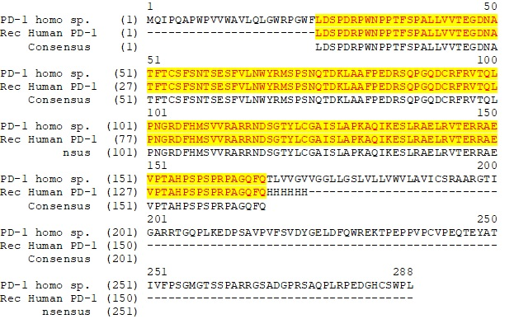
Рисунок 1 – Аминокислотная последовательность рецептора программируемой гибели Т-лимфоцитов человека.
2.2.2 Выделение и очистка плазмидной ДНК
Плазмидную ДНК выделяли из штамма E.coli DH5a методом щелочного лизиса согласно Маниатису и др. [25]. 0.1 л среды Lysogeny broth (1% бакто-триптона, 0.5% дрожжевого экстракта, 1% NaCl) заражали штаммами, несущие плазмиды и выращивали до оптической плотности OD600 = 0,7-0,8, затем добавляли антибиотик до конечной концентрации 170 мкг/мл и инкубировали 14-18 часов при 37°С и интенсивном покачивании. Клетки осаждали низкоскоростным центрифугированием, ресуспендировали в 10 мл буфера (50 мМ глюкозы, 25 мМ трис-HCl рН 8, 10 мМ ЭДТА, 5 мг/мл лизоцима). Инкубировали 5 минут при комнатной температуре. Добавляли 20 мл раствора, содержащего 0.2 Н NaOH, 1% SDS. Инкубировали 10 минут на льду. Добавляли 15 мл 5М ацетата калия, инкубировали 10 минут на льду, центрифугировали 20 минут 20 тыс.об/мин. К супернатанту добавляли 0,6 объема изопропанола и после 15 минут инкубирования при комнатной температуре осаждали ДНК центрифугированием в течение 30 минут при 12 тыс. об/мин. Осадок промывали 70% этанолом и растворяли в буфере ТЕ. Плазмидную ДНК очищали изопикническим центрифугированием в градиенте плотности CsCl в присутствии бромистого этидия в вертикальном роторе Vti-80 центрифуги L7-55 (Beckman, США).
2.2.3 Фракционирование фрагментов ДНК методом электрофореза в агарозном геле
Разделение фрагментов ДНК проводили согласно Маниатису и др. [25] методом электрофореза в горизонтальных агарозных гелях с концентрацией агарозы от 1% до 3%. Электрофорез проводили при комнатной температуре в трис-ацетатном буфере (0.04М трис-ацетат рН 8.1, 0.002М ЭДТА) с содержанием 0.5 мкг/мл бромистого этидия, при напряженности электрического поля 10 В/см в течение 30-60 мин.
2.2.4 Препаративное разделение фрагментов ДНК и элюция их из геля
Препаративное разделение фрагментов ДНК проводили в 0,8% агарозном геле. Фрагменты выделяли из геля методом электроэлюции [25]. Полученный раствор ДНК экстрагировали смесью фенол-хлороформ и хлороформом, после чего преципитировали этанолом. Эффективность элюции контролировали методом электрофореза в агарозном геле.
2.2.5 Лигирование фрагментов ДНК
Для лигирования фрагментов ДНК использовали ДНК-лигазу фага Т4. Состав буфера: 250 мМ трис-HCl рН 7.2. 25 мМ КС1, 5 мМ MgCl2, 10 мМ ДТТ, 1 мМ трихлорида гексааминокобальта. Реакцию лигирования заканчивали после инкубирования в течение 45 минут при комнатной температуре.
2.2.6 Рестрикция ДНК
Гидролиз плазмидной ДНК проводили с использованием эндонуклеаз рестрикции NdeI, XhoI и BamHI (Fermentas, Литва) в соответствующих буферных и температурных условиях согласно рекомендациям производителей.
2.2.7 Трансформация клеток E.coli
Для трансформации клеток лабораторных штаммов E.coli DH5α и XLBlue использовали метод Hanahan [26]. Эффективность трансформации составила 1х10⁵ трансформантов на 1 мкг суперскрученной ДНК плазмиды pGEM-TEasy. При клонировании фрагментов ДНК в плазмидных векторах для поиска рекомбинантов использовали методы контрселекции на средах с антибиотиками и метод скрининга рекомбинантов с использованием IPTG и X-gal.
2.2.8 Определение нуклеотидной последовательности ДНК
Первичную структуру ДНК определяли по методу Sanger [27] с использованием наборов BigDye на автоматических анализаторах ДНК ABI Prism 3100 (Applied Biosystems, США).
2.2.9 Трансформация и экспрессия гетерологичного белка
Трансформацию компетентных клеток BL21(DE3) плазмидными векторами рЕТ-28 и рЕТ-32 со вставками генов проводили методом электропорации с использованием MicroPulser (BioRad) при следующих условиях: 100 нг плазмиды на 50 мкл клеток, напряжение - 2,5 кВ; электрическая емкость – 25 мкФ, сопротивление – 200 Ом. Время переноса составило 5,2 мс. Трансформированные клетки инкубировали в 950 мкл SOC при +37°C в течение 1 часа при интенсивном встряхивании. Затем 50 мкл клеток высевали на агаризованную Lysogeny broth с антибиотиком в качестве селектирующего фактора и растили при +37°C в течение 16 часов. Единичные колонии трансформантов культивировали в LB бульоне с антибиотиком. В середине логарифмической фазы роста бактериальной массы (OD600=0,6) вносили индуктор - изопропил-β-D-1-галактопиранозид (ИПТГ) в финальной концентрации 0,1 мМ и инкубировали в течение 16 часов. Сбор клеток осуществляли центрифугированием при +4°C, 6000 g в течение 7 минут.
2.2.10 Лизирование и хроматографическая очистка
Лизирование клеток осуществляли с использованием ультразвукового дезинтегратора UP200S на частоте 24 кГц в пульсирующем режиме (10 пульсов, 10 с/пульс) на льду в буфере О (20 мM NaCl, 20 мМ Hepes pH7.5). Очистку белка осуществляли металлохелатной хроматографией на ионах Ni2+ c использованием колонки HiTrap Chelating HP 1 ml (GE Healthcare). Эквилибрирование и загрузку лизата проводили в соответствии с протоколом производителя. Для поиска эллюирующей концентрации имидазола использовали ступенчатый градиент имидазола с начальным буфером А (500 мM NaCl, 20 мМ Hepes pH7.5, 20 мМ Имидазола) и конечным буфером Б (500 мM NaCl, 20 мМ Hepes pH7.5, 500 мМ Имидазола). В работе использовали жидкостной хроматограф для быстрой очистки белков FPLC (Fast protein liquid chromatography, AKTA). Детекцию белка во фракциях осуществляли на длине волны 260 нм. Концентрацию белка в лизате и фракциях определяли по Бредфорду с использованием бычьего сывороточного альбумина в качестве стандарта [28].
2.2.11 Электрофорез
Электрофоретическое разделение белков проводили по методу Лэммли [29] в полиакриламидном геле (10% и 12%) в денатурирующих условиях.
2.2.12 Постановка иммуноблотинга
Электрофорез антигена вируса бешенства проводили в 11%-ном полиакриламидном геле в присутствии додецилсульфата натрия (ДСН) по методу J. Laemmli et al. на аппарате для вертикального электрофореза (BioRad, США) [29]. Электрофоретический перенос антигенов из геля на нитроцеллюлозную мембрану осуществляли с помощью прибора для иммуноблотинга (BioRad, США) по H. Towbin et al [30].
Для иммунохимического проявления специфических антигенов нитроцеллюлозную мембрану сначала инкубировали в 1% растворе БСА в течение ночи при 4^{о}С. Затем отмывали по три раза ЗФР и ЗФР-Тв и выдерживали 1,5 ч при 37^{о}С в растворе моноклональных антител, очищенных из асцитной жидкости, в разведении 1:100 в ЗФР-Тв. После чего носитель вновь отмывали и инкубировали в рабочем разведении антивидовых антител, меченных пероксидазой (1 ч при 37^{о}С). Повторяли процедуру отмывки и проявляли реакцию. Раствор субстрата готовили непосредственно перед использованием следующим образом: 0,01 г 4-хлор-нафтола (Sigma, США), растворяли в 2 мл метанола, смешивали с 18 мл ЗФР (рН 7,2-7,4) и добавляли 0,01 мл 3% перекиси водорода.
2.3 Результаты исследований
2.3.1 Дизайн и синтез генетической конструкции, несущей ген рецептора PD-1 в условиях de novo
В результате проведённого дизайна, на основе плазмидных вектора pET28 и pET32, разработаны генетические конструкции несущих ген рецептора программируемой гибели Т-лимфоцитов в соответствии с рисунками 2 и 3. В pET28 плазмидном векторе ген PD-1 встроен по сайтам рестрикции BamHI и XhoI. Экспрессионный регион плазмидного вектора pET28 вместе со встроенным геном включает гены 6His-Tag, тромбиновый сайт, ген рецептора PD-1 и 6His-Tag. Прогнозируемая молекулярная масса рекомбинантного белка PD-1 экспрессируемая плазмидой составляет 21 кДа.
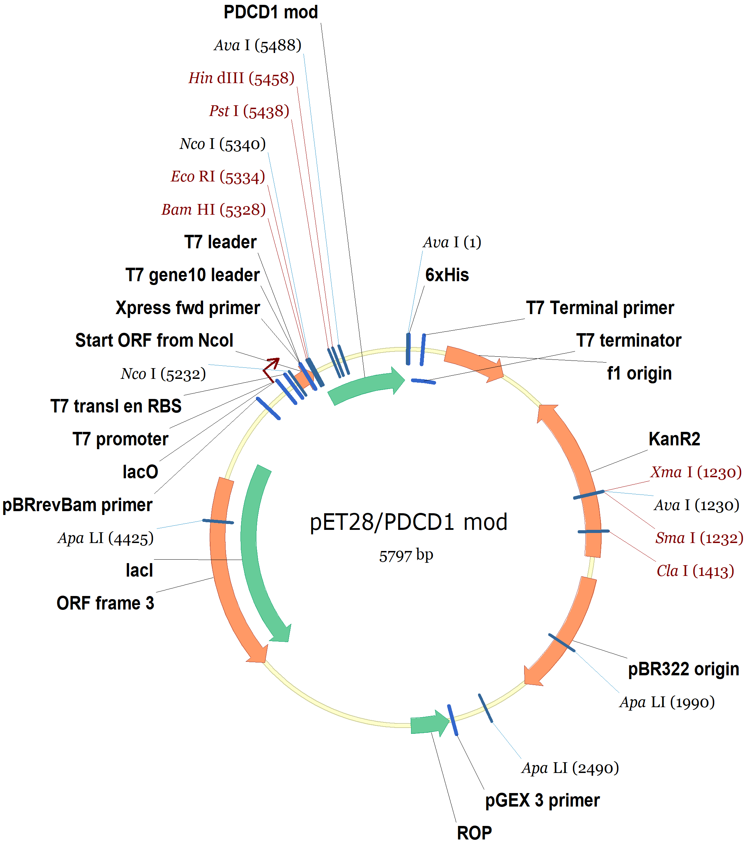
Рисунок 2 – Генетическая конструкция на основе плазмиды pET28 несущая ген внеклеточной части рецептора программируемой гибели Т-лимфоцитов
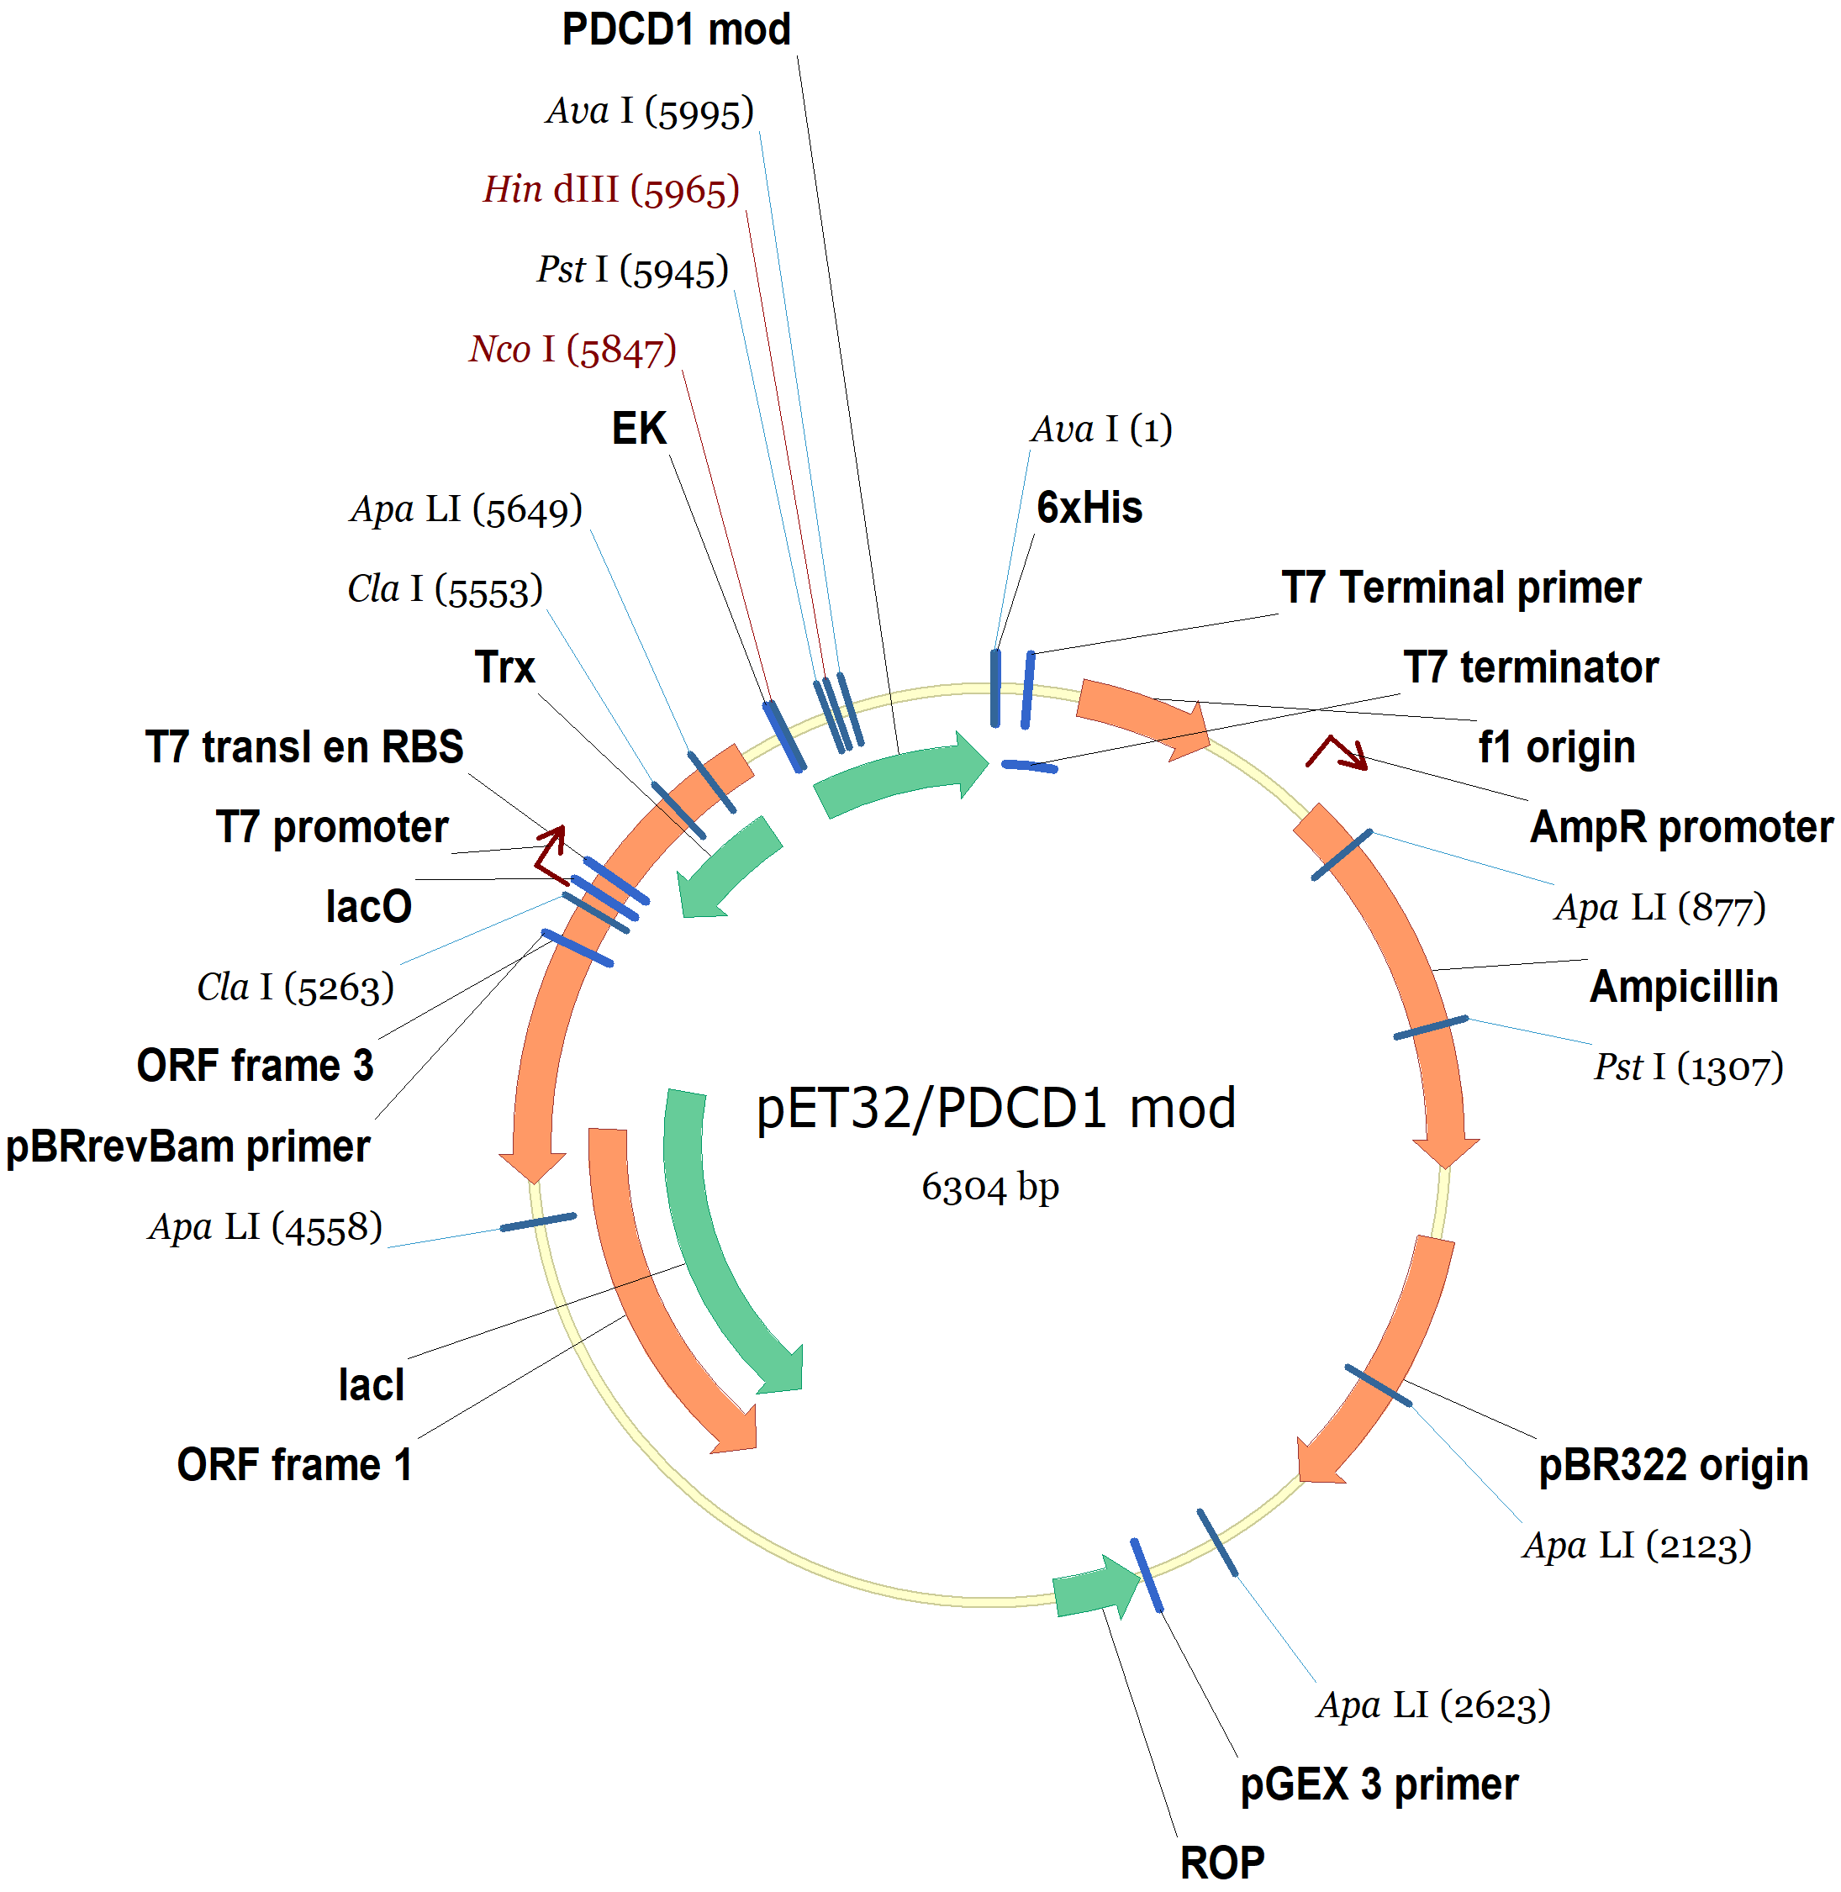
Рисунок 3 – Генетическая конструкция на основе плазмиды pET28 несущая ген внеклеточной части рецептора программируемой гибели Т-лимфоцитов
В отличии от вектора pET28, в плазмидном векторе pET32 ген PD-1 встроен по сайтам рестрикции NcoI и XhoI. Экспрессионный регион плазмидного вектора pET32 включает гены тиоридоксинового белка, His-Tag, S-Tag, тромбина и энтерокиназы, His и S меток для выделения и очистки белка, гена PD-1 и 6His-Tag. Прогнозируемая молекулярная масса белка экспрессированная в плазмиде составляет 34 кДа.
Методом полимеразной цепной реакции синтезирован ген внеклеточного домена рецептора программируемой гибели Т-лимфоцита (PD-1). В результате двухэтапного варианта полимеразной цепной реакции получен продукт массой 500 пар оснований в соответствии с рисунком 4.
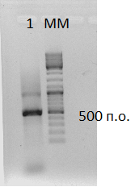
1 – ген фрагмента рецептора программируемой гибели Т-лимфоцитов; ММ – молекулярный маркер
Рисунок 4 – Электрофорез продукта полимеразной цепной реакции в агарозном геле
В результате комбинированной стадии сборки ПЦР и амплификации ДНК, синтез гена проходил в районе 4 часов. Общее время цикла составляет 3 минуты, число циклов 26. Профиль температуры и времени для этапа комбинированной сборки и стадии амплификации ПЦР использован в соответствии с рисунком 5.
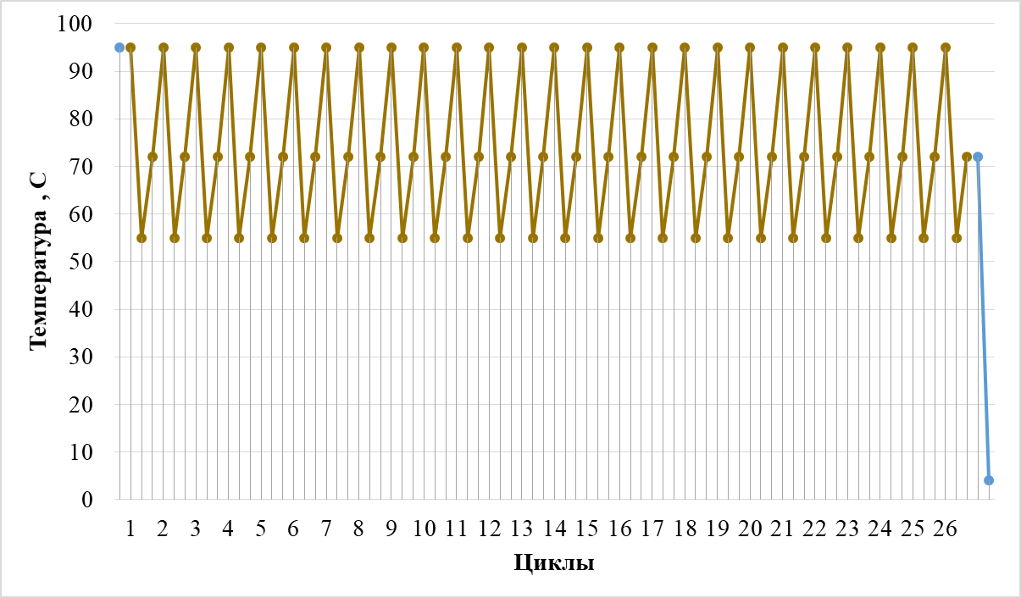
Рисунок 5 – График температуры и времени использованной для синтеза гена
2.3.2 Получение генетической конструкции на основе вектора pET28 несущий ген рецептора PD-1
Для определения наличия ошибок синтезированного гена внеклеточного фрагмента рецептора PD-1 полученный ген клонирован в плазмиду pGEM-T согласно инструкции pGEM®-T and pGEM®-T Easy Vector Systems (Promega, США). Полученный вектор несущий ген PD-1 был трансформирован в E.coli штамма DH5α. Выросшие на твердой питательной среде клоны кишечной палочки скринировались методом ПЦР с использование Tag-полимеразы и М13 праймеров на наличие плазмиды со вставкой гена PD-1. Скринированные клоны показали продукт размером 700 пар оснований в соответствии с рисунком 6.
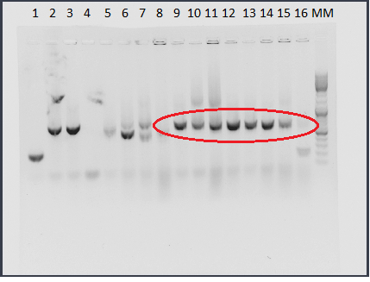
1-6 – колонии E.coli DH5α/PD-1; ММ – молекулярный маркер
Рисунок 6 – Электрофорез продуктов ПЦР при скрининге колоний микроорганизмов
Для определения нуклеотидной последовательности ДНК были отобраны клетки 4-х колонии, а очищенная ДНК анализировалась путем секвенирования. При исследовании было выявлено, что в последовательности ДНК гена PD-1 длинной 500 пар оснований, синтезированной ПЦР наблюдалась 1 ошибка. Частота ошибок составила 0,9 ошибки/кб. Эти данные показывают, что при обычной ПЦР возникает тепловое повреждение ДНК приводящая к делециям или вставкам в нуклеотидной последовательности. Для устранения ошибки был проведен дизайн и синтез 2-х праймеров. После проведенной полимеразной цепной реакции с данными праймерами делеция на гене была устранена в соответствии с рисунком 7.
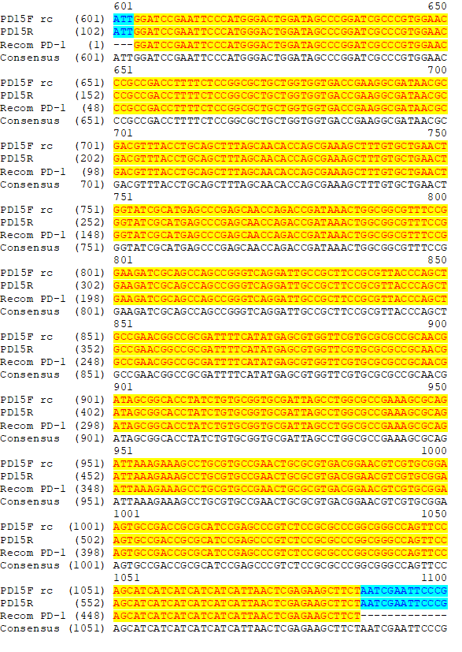
Рисунок 7 – Анализ нуклеотидной последовательности синтезированного гена PD-1
Полученный ген внеклеточного домена рецептора программируемой гибели Т-лимфоцитов (PD-1) по сайтам рестрикции BamHI и HindIII клонирован в экспрессионную плазмиду pET28. По сайтам рестрикции NcoI и XhoI полученный ген рецептора PD-1 клонирован в экспрессионную плазмиду pET32.
2.3.3 Трансформация генетической конструкции и получение стабильных штамм микроорганизмов, продуцентов рекомбинантного рецептор PD-1
Полученные конструкции трансформированы методом электропорации в экспрессионный штамм E.coli BL21 и высевались на среду LB с содержанием антибиотика канамица для pET28 вектора и ампицилина для pET32 вектора. Колонии клеток скринировались на наличие экспрессионных векторов, несущих ген PD-1. Скрининг колоний проводили методом ПЦР на основе Tag-полимеразы с использованием PD-1 start и PD-1 stop праймеров. Скрининг показал наличие продукта размером 500 пар оснований в соответствии с рисунком 8.
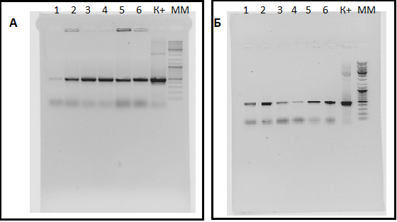
1 – 6 – колонии; 7 – положительный контроль; ММ – молекулярный маркер
Рисунок 8 – Электрофорез продуктов ПЦР при скрининге колоний экспрессионных штаммов кишечной палочки E.coli BL21/pET32/PD-1 (А) и BL21/pET28/PD-1 (Б)
Из рисунка видно, что оба штамма E.coli BL21/pET28/PD-1 и BL21/pET32/PD-1 содержат генетическую конструкцию несущую ген внеклеточного фрагмента рецептора программируемой гибели Т-лимфоцитов (PD-1). Полученные продукты имеют молекулярную массу, полностью совпадающую с длинной программируемого гена.
После криоконсервации полученных штаммов микроорганизмов, определялась их экспрессионная активность. Полученные результаты демонстрируют наличие экспрессии рекомбинантного антигена в соответствии с рисунками 9 и 10. Из рисунков видно, что штамм-продуцент E.coli BL21/pET28/PD-1 производил белок молекулярной массой 21 кДа. При этом индукция экспрессии с помощью 0,2 мМ IPTG уже через 4 часа инкубирования обеспечивала высокие концентрации белка. Штамм E.coli BL21/pET32/PD-1 также показал высокую экспрессионную активность и производил белок молекулярной массой 34 кДа.
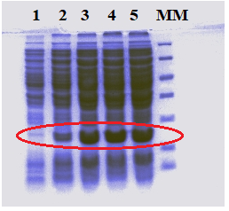
1 – культура клеток без IPTG; 2 – 2 часа инкубирования с IPTG; 3 – 4 часа инкубирования с IPTG; 4 – 6 часов инкубирования с IPTG; 5 – 12 часов инкубирования с IPTG; ММ – молекулярные маркеры
Рисунок 9 – ПААГ электрофорез белков при определении экспрессионной активности штамм-продуцента BL21/pET28/PD-1
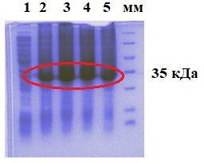
1 – культура клеток без IPTG; 2 – 4 часа инкубирования с IPTG; 3 – 6 часов инкубирования с IPTG; 4 – 12 часов инкубирования с IPTG; ММ – молекулярные маркеры
Рисунок 10 – ПААГ электрофорез белков при определении экспрессионной активности штамм-продуцента BL21/pET32/PD-1
2.3.4 Выделение и очистка рекомбинантного рецептора PD-1
Для оптимизации выделения и очистки рекомбинантного белка PD-1 штаммы-продуценты культивировались в следующих условиях: концентрации индуктора 0,1 мМ, 0,25 мМ, 0,5 мМ, 1 мМ; температуры питательной среды 25⁰С и 37⁰С. При этом результаты эксперимента оценивались по относительному содержанию рекомбинантных белков в нерастворимой фракции лизатов штамма-продуцента. Полученные данные представлены в таблице 1.
Таблица 1 - Относительные количества рекомбинантных белков (%) в нерастворимых фракциях лизатов штаммов-продуцентов при различных условиях индукции экспрессии
Концентрации IPTG |  | 0.1 mM | 0.2 mM | 0.5 mM | 1 mM
pET28/PD-1 | 25^{о}С | 50% | 40% | 30% | 10%
pET28/PD-1 | 37^{о}С | 8% | 8% | н/д | н/д
pET32/PD-1 | 25^{о}С | 50% | 40% | 30% | 10%
pET32/PD-1 | 37^{о}С | 8% | 8% | н/д | н/д
Примечание – н/д – не детектируется
Как следует из приведенных данных, для всех выбранных для дальнейшей работы штаммов-продуцентов максимальная продукция рекомбинантных белков в растворимой фракции отмечена при следующих условиях культивирования: концентрация индуктора 0,2 мМ, температура культивирования после индукции экспрессии 25⁰С.
В результате отработки параметров выделения и очистки рекомбинантных белков были получены очищенные препараты антигенов. Для очистки рекомбинантных белков использовали металлхелатную хроматографию на основе никель-сефарозы. В качестве эллюирующего буфера использовали буфер с содержанием 200 мМ имидазола. Электрофоретический анализ показал чистые препараты PD-1 белка молекулярной массой 21 и 34 кДа в соответствии с рисунком 11 и 12.
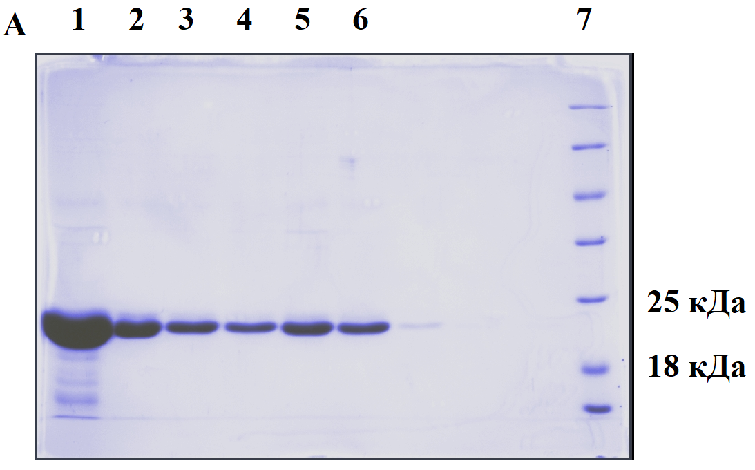
1-6 - очищенные фракции рекомбинантного PD-1 белка; 7 – молекулярные маркеры; Рисунок 11 – Электрофорез очищенных фракций рекомбинантного PD-1 белка экспрессированные штаммом BL21/pET28/PD-1
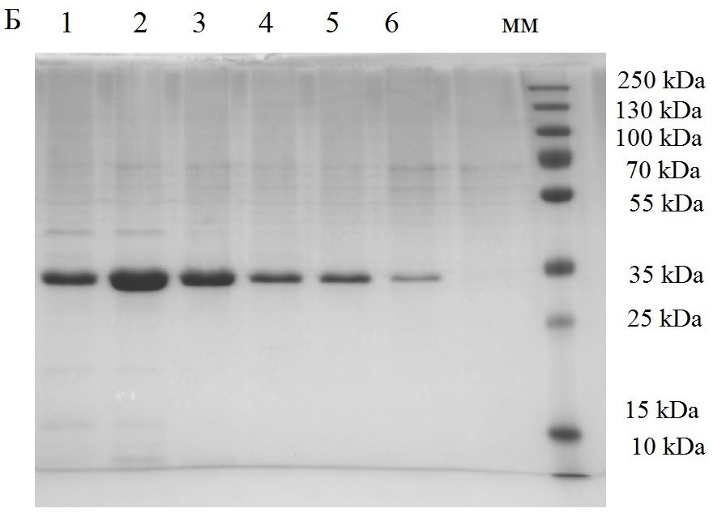

1-6 - очищенные фракции рекомбинантного PD-1 белка; ММ – молекулярные маркеры
Рисунок 12 – Электрофорез очищенных фракций рекомбинантного PD-1 белка экспрессированные штаммом BL21/pET32/PD-1
3 Обобщение и оценка результатов
В результате проведенных исследований проведена экспрессия и очистка рекомбинантного внеклеточного домена PD-1 человека (sPD-1) в системе E.coli. Для получения белка, был проведен дизайн двух генетических конструкций на основе векторов pET28 и pET32, условиях de novo синтезированы олигонуклеотиды и проведен синтез гена внеклеточного домена рецептора PD-1 с помощью Phusion-полимеразы, проведено клонирование гена в экспрессионные вектора и трансформация в экспрессионные штаммы кишечной палочки BL21(DE3).
Для синтеза ДНК разработаны различные подходы с использованием более высокоточных полимераз Pfu и Phusion. По данным авторов Dolgova A. S. и Stukolova O. A., (2017), средняя частота ошибок для амплификации фрагмента ДНК длинной 581 пар оснований для Pfu и Phusion составляли 2,2 ± 0,837 и 0,6 ± 0,548 соответственно. Данные демонстрируют, что Phusion-полимераза в три раза эффективнее, чем полимераза Pfu в реакции ПЦР такого типа. Такое значительное различие может быть объяснено тем фактом, что только Phusion-полимераза имеет ДНК-связывающий домен, слитый с Pyrococcus-подобной коррекционной полимеразой. Использование Phusion-полимеразы уменьшает количество клонов, необходимых для нахождения правильной последовательности гена-мишени, и устраняет стадию редактирования нуклеотидов [31].
Штамм продуценты хотя и продуцировали белок в достаточно высоких количествах, белок находился в виде телец включения и имел не растворимую форму. Белок из телец включения солюбилизировали в растворе 8 моль/л мочевины и подвергали рефолдингу используя метод ионной обменной хроматографии на колонке с никель-сефарозой. Данный метод позволяет использовать высокую исходную концентрацию белка и эффективно проводить рефолдинг с одновременным отделением целевого продукта от высокомолекулярных белковых агрегатов, в тоже время, обеспечивая необходимые условия для рефолдинга: пространственную изоляцию белковых молекул друг от друга в порах сорбента и плавное снижение концентрации денатурирующего агента (мочевины).
По литературным данным денатурированный PD-1 может быть повторно сформирован в уникальную нативную пространственную структуру путем рефолдинга на колонке. Кроме того, повторно сформированный PD-1 обладал высокой связывающей активностью с его родственным лигандом PD-L1, предполагая, что для связывания с PD-L1 не требуется гликозилирование [11, 32]. Эти результаты показывают, что система прокариотической экспрессии может быть использована для получения биологически активного растворимого PD-1 с использованием соответствующих стратегий рефолдинга [33].
Другими исследователями проведены исследования рентгеновской структуры PD-1 путем экспрессии укороченного IgV-подобного домена с последующей мутацией Cys93 на Ser, при этом растворимый белок был получен методом разведения. Причина, по которой авторами получен растворимый продукт, связан с модификацией или усечением внеклеточного домена рецептора PD-1 [34, 35].
Таким образом, в результате проведенных исследований получен рекомбинантный внеклеточный домен рецептора PD-1 человека.

ЗАКЛЮЧЕНИЕ
Краткие выводы по результатам научно-исследовательской работы.
В результате дизайна, на основе экспрессионных векторов pET28 и pET32, были спроектированы две генетические конструкции, несущие ген внеклеточного домена рецептора PD-1 человека. Проведен дизайн и синтез в условиях de novo 14 олигонуклеотидов. На основе синтезированных олигонуклеотидов синтезирован ген внеклеточного домена рецептора PD-1 в условиях de novo. Синтезированный ген клонирован в экспрессионный плазмиды pET28 и pET32. Плазмида pET28/PD-1 наработана в концентрации 208 нг/мкл, общий объем 200 мкл. Плазмида pET32/PD-1 наработана в концентрации 328 нг/мкл, общий объем 200 мкл. Плазмиды помещены в генетический банк лаборатории для сохранения при -20⁰С.
В результате трансформации клеток кишечной палочки штамма BL21 генетическими конструкциями pET28/PD-1 и pET32/PD-1 получены штаммы микроорганизмов E.coli BI21/pET28/PD-1 и E.coli BL21/pET32/PD-1, стабильно продуцирующие рекомбинантный внеклеточный домен рецептора PD-1 человека. Отработаны параметры выделения и очистки рекомбинантного внеклеточного домена рецептора PD-1 человека. Молекулярная масс белка, продуцируемая штаммом BI21/pET28/PD-1 составила 21 кДа, молекулярная масс белка, продуцируемая штаммом BI21/pET32/PD-1 составила 34 кДа,
Опубликована одна статья в журнале с ненулевым импакт фактором (Приложение Б) и подана одна заявка на патент (Приложение В).
Оценка полноты решений поставленных задач.
В результате проведенных исследований проведен дизайн и синтез генетической конструкции несущий ген рецептора PD-1 в условиях de novo. Получены генетические конструкции на основе вектора pET28 и pET32 несущие ген рецептора PD-1. Проведена трансформаци электрокомпетентных клеток и получены стабильные штамм микроорганизмов, продуцентов рекомбинантного рецептор PD-1. Отработаны условия выделения и очистки рекомбинантного рецептора PD-1. Достигнутые результаты демонстрируют выполнение поставленных задач в полной мере.
Разработка рекомендаций и исходных данных по конкретному использованию результатов НИР.
Полученные штаммы микроорганизмов продуцентов рекомбинантного внеклеточного домена рецептора PD-1 человека рекомендуется к использованию для получения моно- и поликлональных антител. Отработанные методики рекомендуются к использованию при синтезе других поверхностных рецепторов эукариотических клеток.
Результаты оценки технико-экономической эффективности внедрения.
В процессе разработки
Результаты оценки научно-технического уровня выполненной НИР в сравнении с лучшими достижениями в данной области.
Высокий научно-технический уровень подтверждается использованием современных методов исследования: генетическая инженерия, молекулярная биология, полимеразная цепная реакция, иммунологические методы и методы биотехнологии. При выполнении проекта использовано современное оборудование, такие как секвенатор нового поколения Iontorrent, секвенатор нового поколения Miseq, три генетических анализатора DNAGeneticanalyzer и т.д. В работе использовали следующие реактивы: агароза, TaqДНК-полимераза, буферы, растворы для экстракции ДНК, наборы для ДНК-секвенирования по Сенгеру. В организации-исполнителе проекта поддерживается сертифицированная система менеджмента качества ISO 9001.
Сравнительный анализ литературных данных показал, что полученные штаммы продуценты и рекомбинантный внеклеточный домен рецептора PD-1 человека по своим характеристикам не отличаются от зарубежных аналогов.
По своему научно-техническому уровню полученные результаты соответствуют описанным в литературе лучшим достижениям в данной области.

СПИСОК ИСПОЛЬЗОВАННЫХ ИСТОЧНИКОВ
1 Субраманиан С., Ходова К.А., Сельчук В.Ю. Вызовы в противораковой борьбе//Альманах. Инновации в онкологии. – Сколково: Изд-во Фонд Сколково, 2015. - С. 4-7.
2 Почему в Казахстане растет показатель заболеваемости раком. https://tengrinews.kz/kazakhstan_news/pochemu-v-kazahstane-rastet-pokazatel-zabolevaemosti-rakom-311182/
3 Антонов С. Онкология в Казахстане: статистика, проблемы, лечение. – 2013. https://yvision.kz/post/361082
4 Переводчикова Н. И. Таргетные препараты и их место в современной терапии опухолевых заболеваний // Клиническая онкогематология. – 2009. – Т.2, №4. – С.367-373.
5 Saeid M., Fotouhi F., Mondanizadeh M., Shirian S., Mohebi A., Gorji A., Ghaemi A. Synergistic effect of programmed cell death protein 1 blockade and secondary lymphoid tissue chemokine in the induction of anti-tumor immunity by a therapeutic cancer vaccine Soheila Moeini// Archives Virology. – 2017. – Vol.162. – P.333-346.
6 Wang D., Guo L., Wu X. Checkpoint inhibitors in immunotherapy of ovarian cancer// Tumor Biology. – 2015. – Vol.36. – P.33-39.
7 Fujita K., Ikarashi H., Takakuwa K., Kodama S., Tokunaga A., Takahashi T., Tanaka K. Prolonged disease-free period in patients with advanced epithelial ovarian cancer after adoptive transfer of tumorinfiltrating lymphocytes// Clinical Cancer Research. – 1995. – Vol.1. – P.501-507.
8 Manjunath S.R., Ramanan G., Dedeepiya V.D., Terunuma H., Deng X., Baskar S., Senthilkumar R., Thamaraikannan P., Srinivasan T., Preethy S., Abrahama S.J.K. Autologous immune enhancement therapy in recurrent ovarian cancer with metastases: a case report // Case Reports in Oncology. – 2012. – Vol.5. – P.114-118.
9 Mamalis A., Garcha M., Jagdeo J. Targeting the PD-1 pathway: a promising future for the treatment of melanoma// Archives of Dermatological Research. – 2014. – Vol.306. – P.511-519.
10 Shimizu T., Seto T., Hirai F., Takenoyama M., Nosaki K., Tsurutani J., Kaneda H., Iwasa T., Kawakami H., Noguchi K., Shimamoto T., Nakagawa K.. Phase 1 study of pembrolizumab (MK-3475; anti-PD-1 monoclonal antibody) in Japanese patients with advanced solid tumors// Invest New Drugs. – 2016. – Vol.34. – P.347-354.
11 Zhai L., Wu L., Li F., Burnham R.S., Pizarro J.C., Xua B. A Rapid Method for Refolding Cell Surface Receptors and Ligands//Scientific Reports. – 2016. – Vol.6. – Р.26482-26491.
12 Xiong A.S., Yao Q.H., Peng R.H., Duan H., Li X., Fan H.Q., Cheng Z.M., Li Y. PCR-based accurate synthesis of long DNA sequences//Nature Protocols. – 2006. – Vol.1, No.2. – P.791-797.
13 Francisco L.M., Sage P.T., Sharpe A.H. The PD-1 pathway in tolerance and autoimmunity//Immunological Reviews. – 2010. – Vol.236. – P.219-242.
14 Barber D.L., Wherry E.J., Masopust D., Zhu B., Allison J.P., Sharpe A.H., Freeman G.J., Ahmed R. Restoring function in exhausted CD8 T cells during chronic viral infection//Nature. – 2006. – Vol.439. – P.682-687.
15 Dong Y., Sun Q., Zhang X. PD-1 and its ligands are important immune checkpoints in cancer// Oncotarget. – 2017. – Vol.8, No.2. – P.2171-2186.
16 Ishida Y., Agata Y., Shibahara K., Honjo T. Induced expression of PD-1, a novel member of the immunoglobulin gene superfamily, upon programmed cell death //EMBO Journal. – 1992. – Vol.11. – P.3887-3895.
17 Shinohara T., Taniwaki M., Ishida Y., Kawaichi M., Honjo T. Structure and chromosomal localization of the human PD-1 gene (PDCD1)//Genomics. – 1994. – Vol.23. – P.704-706.
18 Starr R., Willson T.A., Viney E.M., Murray L.J., Rayner J.R., Jenkins B.J., Gonda T.J., Alexander W.S., Metcalf D., Nicola N.A., Hilton D.J. A family of cytokine-inducible inhibitors of signaling // Nature. – 1997. – Vol.387. – P.917-921.
19 Lorenz U. SHP-1 and SHP-2 in T cells: two phosphatases functioning at many levels// Immunological Reviews. – 2009. – Vol.228. – P.342–359.
20 Agata Y., Kawasaki A., Nishimura H., Ishida Y., Tsubata T., Yagita H., Honjo T. Expression of the PD-1 antigen on the surface of stimulated mouse T and B lymphocytes// International Immunology. – 1996. – Vol.8. – P.765-772.
21 Matsuzaki J., Gnjatic S., Mhawech-Fauceglia P., Beck A., Miller A., Tsuji T., Eppolito C., Qian F., Lele S., Shrikant P., Old L.J., Odunsi K. Tumor-infiltrating NY-ESO-1-specific CD8+ T cells are negatively regulated by LAG-3 and PD-1 in human ovarian cancer// Proceedings of the National Academy of Sciences USA. – 2010. – Vol.107. – P.7875-7880.
22 Saito H., Kuroda H., Matsunaga T., Osaki T., Ikeguchi M. Increased PD-1 expression on CD4+ and CD8+ T cells is involved in immune evasion in gastric cancer// Journal of Surgical Oncology. – 2013. – Vol.107. – P.517-522.
23 Kao C., Oestreich K.J., Paley M.A., Crawford A., Angelosanto J.M., Ali M.A., Intlekofer A.M., Boss J.M., Reiner S.L., Weinmann A.S., Wherry E.J. Transcription factor T-bet represses expression of the inhibitory receptor PD-1 and sustains virus-specific CD8+ T cell responses during chronic infection// Nature Immunology. – 2011. – Vol.12. – P.663-671.
24 Sanmamed M.F., Chen L. Inducible expression of B7-H1 (PD-L1) and its selective role in tumor site immune modulation// Cancer Journal. – 2014. – Vol.20. – P.256-261.
25 Маниатис Т., Фрич Э., Сэмбрук Дж. Молекулярное клонирование. – М.: Мир, 1982. – С.479.
26 Hanahan D. Studies of transformation of Escherichia coli with plasmids // Journal of Molecular Biology. – 1983. – Vol. 166. – P. 557-580.
27 Sanger F., Nicklen S., Coulson A. DNA sequencing with chain-terminating inhibitors // Proceeding National Academic Science. USA. – 1977. – Vol. 74. – P. 5463-5467.
28 Bradford M. A rapid and sensitive method fer the quantitation of microgram quantitaties of protein utilizing the principle of protein - due binding // Analytical Biochemistry. – 1976. – Vol.72. – P. 248-254.
29 Laemmli U. K. Cleavage of structural proteins during the assembly of the head of bacteriophage T4 // Nature. – 1970. – Vol.227. – Р.680-685.
30 Towbin P.K., Strahelin T., Gordon J. Electrophoretic transfer of proteins from polyacrylamide gels to nitrocellulose sheets // Proceeding National Academic Science USA. - 1979. - Vol.76. - P.4350-4354.
31 Dolgova A.S., Stukolova O. A. High-fidelity PCR enzyme with DNA-binding domain facilitates de novo gene synthesis// 3 Biotech. – 2017. – Vol.7. – P.128-134.
32 Бондарюк Е.В., Паавилайнен С., Присяжненко О.К., Химанен Ю.-П., Шолух М.В. Рефолдинг и очистка рекомбинантного эктодомена рецептора эфрина А5 методом гель-фильтрации // Труды БГУ. – 2014. – Том.9, часть 1. – С.129-134.
33 Xu L., Liu Y., He X. Expression and Purification of Soluble Human Programmed Death-1 in Escherichia coli// Cellular & Molecular Immunology. – 2006. – Vol.3, N.2. – P. 139-143.
34 Zhang X., Schwartz J.C., Guo X., Bhatia S., Cao E., Lorenz M., Cammer M., Chen L., Zhang Z.Y., Edidin M.A., Nathenson S.G., Almo S.C. Structural and functional analysis of the costimulatory receptor programmed death-1//Immunity. – 2004. – Vol.20. – P.337-347.
35 Da-Wei Li., Jian-Feng Yu, Yong-Jing Chen, Hong-Bing Ma, Zheng-Fei Wang, Yi-Bei Zhu, Xue-Guang Zhang. Refolding and Characterization of Recombinant Human GST-PD-1 Fusion Protein Expressed in Escherichia coli// Acta Biochimica et Biophysica Sinica. – 2004. –Vol.36. – P.141-146.

ПРИЛОЖЕНИЕ А
Календарный план работ

ПРИЛОЖЕНИЕ Б
Список опубликованных работ

1 Mukantayev K.N., Mukanov K.K., Zhylkibayev A. Role of monoclonal antibodies against the programmable death (PD-1) receptor of T-cells in targeted therapy of melanoma// Eurasian Journal of Applied Biotechnology. – 2018. – Vol.1. – P.17-22. doi: 10.11134/btp.1.2018.3

ПРИЛОЖЕНИЕ В
Заявка на патент

